Bridge Office MBMP
Uitgave november 2022
Auteur: Thijs Op het Roodt
© Bridge Office 2020-2022
www.bridgeoffice.nl
info@bridgeoffice.nl

Opening scherm.
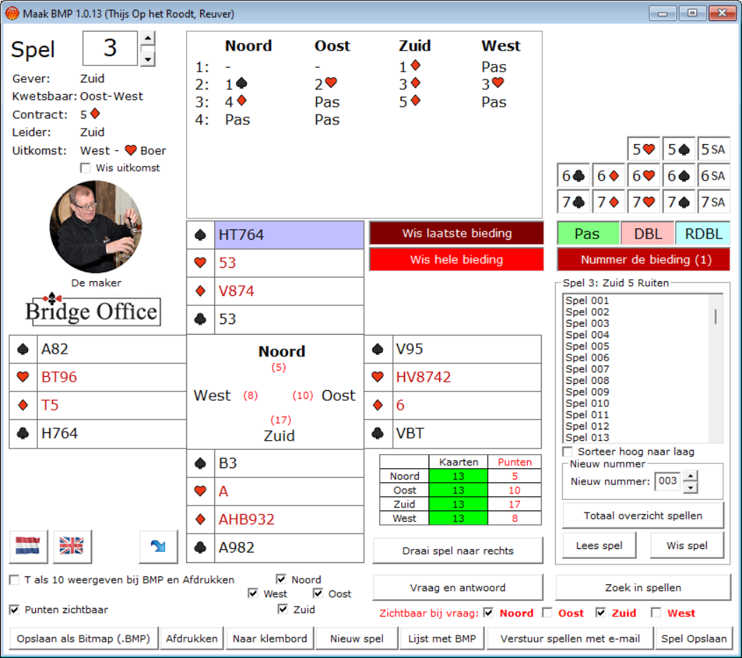
Wanneer Bridge Office MBMP opstart, is alles leeg.
Hier is spel 3 ingelezen en alle opties zijn toepasbaar.
Wij lopen die maar eens een voor een door.
U kunt met dit programma biedingen ingeven, spellen en speelproblemen zoals eindspel of hoe een kleur afgespeeld moet worden.
Spellen kunnen worden ingeven met bieding en zonder bieding.

Inhoud
Spelnummer. 4
Spelinformatie. 4
Biedingen. 4
Biedbox. 4
Nummer de bieding(1). 5
Wis laatste bieding. 5
Wis gehele bieding. 5
Geef uitkomst. 6
Wis uitkomst. 6
Vlaggetjes. 6
Pijltje naar beneden. 6
Sheet met Kaarten en Punten. 6
Vraag en antwoord. 7
Spellen. 7
Sorteer laag naar hoog. 7
Nieuw nummer. 7
Totaal overzicht spellen. 8
T als 10 weergeven bij BMP en Afdrukken. 8
Punten zichtbaar. 8
Opslaan als Bitmap (.BMP). 8
Afdrukken. 9
Naar Klembord. 9
Nieuw spel. 9
Lijst met BMP. 9
Verstuur spellen met e-mail. 10
Draai spel naar rechts. 12
Spel opslaan. 12
Algemene informatie. 13
Updates. 13

Spelnummer.
U start altijd met een spelnummer.
Een spelnummer kan een getal zijn vanaf 1 t/m 999.
Heeft u 999 spellen opgeslagen, dan zult u deze spellen zelf moet verplaatsen naar een andere map.
Zodra u een nieuw spelnummer ingeeft, wordt er ook een nieuw leeg spel aangemaakt.
Alles wordt dus gewist.
Dus niet vergeten het spel op te slaan, voordat u een nieuw spelnummer ingeeft.
Zodra u een spelnummer heeft ingegeven, kunt u de biedbox gebruiken en u kunt de handen gaan invullen.
U kunt spellen zonder bieding ingeven en op laten slaan.
U kunt GEEN biedingen zonder spelverdeling op laten slaan.
Met de pijltjes naast het spelnummer, kunt het nummer verhogen of verlagen.

Spelinformatie.
Zodra u een spelnummer ingeeft, zal Bridge Office MBMP bepalen woe de gever is en wie kwetsbaar is en wie niet.
Heeft u de bieding afgerond, dan zal Bridge Office MBMP weergeven wat het contract en wie de leider wordt.
Aan Gever, Kwetsbaar, Contract en Leider heeft u geen invloed en u kunt dit ook niet wijzigen.
Zijn alle handen ingevoerd, dan kunt u wel bepalen waarmee uitgekomen mag worden.
Niet Noord, Oost, Zuid of West, maar wel de kaart waarmee de betreffende windrichting uit gaat komen. Dus is Noord leider, dan komt Oost uit. Is Oost leider dan komt Zuid uit.
Alleen in die hand die uit komt, kunt u dan een kaart kiezen.

Biedingen.
Met Bridge Office MBMP kunt u 9 rondes bieden.
Bridge Office MBMP kent het begrip A(llen) P(assen) niet.
U moet er dus rekening mee houden, dat de laatste 3 biedingen altijd Pas zijn.
Welke windrichting die met bieden begint, is natuurlijk afhankelijk van het spelnummer.
Dit zal Bridge Office MBMP altijd bepalen en u kunt dat niet wijzigen.
Ook zal Bridge Office MBMP er op toe zien, dat u geen bod kunt dat niet mogelijk is.

Biedbox.
Begint de bieding bijvoorbeeld met 1 ♠, dan zal 1 ♣, 1 ♦ en 1 ♥ uit de biedbox verdwijnen.
Het is dus niet mogelijk om een lager bod of een zelfde bod te doen.
Het zelfde gaat dit met doubleren en redoubleren.
Een doublet kan alleen op een bieding van de tegenpartij gedaan worden. Ook kan het niet herhaald worden. Bridge Office MBMP controleert dit.
Redoubleren kan alleen op een doublet van de tegenpartij en kan ook niet twee keer gedaan worden. Bridge Office MBMP controleert dit.
Een bieding is afgesloten, wanneer er 3 keer pas is geboden of wanneer er in de eerste ronde 4 keer is gepast. Door het laatste bod te wissen, opent u de biedbox weer en kan het bieden na 2 of 3 passen weer gewoon verder.

Nummer de bieding(1).
Het kan zijn dat u een bieding van commentaar wilt voorzien, omdat het een bieding is die niet dat bedoeld, wat er geboden is. U kunt een bieding een nummer meegeven (1).
Het nummeren wordt Bridge Office MBMP gedaan. Daar kunt u niets aan wijzigen.
U kunt alleen het laatste bod een nummer geven. Dus heeft u bijvoorbeeld het 4e bod gedaan en u wilt het 3e bod een nummer geven, dan moet u eerst het 4e bod wissen, met Wis laatste bod.
Een nummer wissen doet u door nogmaals op Nummer de bieding(1) te klikken.
Dit kan ook alleen maar op het laatste bod. U zult telkens het laatste bod moeten wissen, tot dat u bij het bod met het nummer komt , omdat te wissen.
Door een bieding te nummeren, kunt u in uw vraag en of uitleg aangeven wat er bedoeld wordt met dat nummer.
Vanaf de versie 1.0.7 kunt u nu ook een Doublet, Redoublet en Pas een nummer meegeven.

Wis laatste bieding.
U kunt altijd het laatste bod laten wissen. Hierdoor bereikt u ook een bod met een nummer, voor het geval u dit nummer wilt wissen.
Is er 3 keer gepast, dan wordt de biedbox gesloten. U kunt dan niet meer bieden.
Door de laatste bieding te wissen, opent Bridge Office MBMP de biedbox weer.
U kunt dan verder tot dat u uw eindbod heeft bereikt.
Het is dus ter correctie van een bieding of ter correctie van een nummer.
Heeft u al handen ingegeven, dan blijven die, ondanks de gewijzigde bieding gewoon staan.

Wis gehele bieding.
Hiermee wist u de gehele bieding.
Voor dat Bridge Office MBMP alle bieding wist, wordt u om een bevestiging gevraagd.
Zou het contract en de leider al ingevuld zij door Bridge Office MBMP, dan worden nu gewist.
Allen de gever en de kwetsbaarheid, die blijven staan.
De biedbox wordt weer helemaal gevuld en u kunt bieding weer starten.
Handen ingeven.
Heeft u de bieding afgesloten met 3 keer Pas, of in de eerste biedronde 4 keer pas, dan kunt u de handen gaan ingeven.
Bridge Office MBMP controleert de volgende dingen.
Dat iedere hand altijd 13 kaarten heeft. Niet meer en niet minder.
Dat een reeds verstrekte kaart niet voor de tweede keer wordt verstrekt.
Zodra u 3 handen hebt ingegeven, vult Bridge Office MBMP voor u de 4e hand in.
Wanneer u bijvoorbeeld HVA ingeeft en u verlaat het veld, dan zal Bridge Office MBMP de karten in de juiste volgorde sorteren, naar AHV.
Zodra de 4 handen zijn ingegeven worden alle andere opties actief.
Ik raad u aan, om het spel meteen op te slaan, alvorens u wat anders gaat doen.
Het kan u veel tijd besparen.
Bestaat het spelnummer, dan zal Bridge Office MBMP u vragen, of u het bestaande spel wilt overschrijven. U kunt hier Ja of Nee op antwoorden.

Geef uitkomst.
U kunt de uitkomst aangeven, wanneer u alle handen heeft ingevoerd.
Biedingen invoeren is niet noodzakelijk.
Er is wel een verschil.
Wanneer u biedingen heeft ingevoerd, dan weet Bridge Office MBMP, wie leider is en weet daarmee ook wie er uit mag komen. Dat kunt u niet wijzigen.
Zijn er geen biedingen, dan is de leider niet bekend bij Bridge Office MBMP en dan kunt zelf kiezen wie er met welke kaart uit moet komen.
Zodra u een keuze heeft gemaakt, wordt de windrichting en de kaart bij de spelinformatie geplaatst.
Onder de spelinformatie verschijnt dan een aan vinkvakje Wis uitkomst.

Wis uitkomst.
Vinkt u het aan vinkvakje Wis uitkomst AAN, dan wordt de uitkomst gewist en komt het aan vinkvakje Geef uitkomst weer terug.
Door Geef uitkomst, AAN te vinken, kunt u een nieuwe uitkomst ingeven.

Vlaggetjes.
Bridge Office MBMP heeft 2 talen bij zich.
Nederlands en Engels.
Teksten van mededelingen, kaders knoppen worden in de gekozen taal weergegeven.
Ook de speelkaarten dienen de gekozen taal te worden ingegeven.
Voor Nederlands is dit AHVB en voor het Engels is dit AKQJ.
De cijfertjes blijven hetzelfde.
Indien u een Nederlandse Windows heeft en u gebruikt de Engelse taal, dan kan het zijn dat u bijvoorbeeld de op de vraag: Are you sure? De knoppen Ja en Nee ziet.
Anders geldt natuurlijk hetzelfde. Heeft u een Engelse Windows en u heeft voor de Nederlandse taal gekozen, dan krijgt u op de vraag: Weet u dat zeker? De knoppen Yes en No te zien.
PAS OP bij het wisselen van een taal. Alles wordt op niks gezet. Ingevoerde biedingen, handen uitkomsten worden gewist.

Pijltje naar beneden.
Klikt u op het blauwe pijltje, dan Bridge Office MBMP gaan kijken of er een update is.
Is die er, dan kunt u hem laten downloaden en installeren.
Zoals aangegeven, zijn alle updates gratis.

Sheet met Kaarten en Punten.
Hier houdt Bridge Office MBMP bi hoeveel kaarten en hoeveel punten een hand heeft.
Kleurt de cel van de kaarten Groen, dan heeft de desbetreffende hand 13 kaarten.
Het aantal punten wordt in een rode kleur weergeven.
Ten opzichte van de punten niet zichtbaar laten zijn tussen handen, blijven de punten in de sheet altijd zichtbaar.

Vraag en antwoord.
U kunt bij een hand een vraag stellen en het antwoordt natuurlijk ingeven.
De vraag en het antwoord wordt onder het spelnummer opgeslagen.
Ook kunt u de tekst in het klembord zetten en in een document of op uw website plakken.
Het is alleen niet mogelijk om kaart symbolen in te voeren in de tekstkaders.
U zult dus de kleuren met hun naam moeten benoemen.
Maar iemand die een beetje handig is, laat de tekst in het klembord zetten. Start dan MS Word op en plakt de tekst in een MS Word document.
Nu kunt u de namen van de kleuren laten vervangen door het betreffende kaartsymbool.

Spellen.
Indien u een spel heeft opgeslagen, dan zal dat betreffende spelnummer in de lijst met het kader Spellen verschijnen. Klikt u dan dubbel op een spel in de lijst, dan wordt het spel ingelezen en alles wat u heeft opgeslagen, wordt dan ingevuld.
Hetzelfde gebeurt wanneer u eenmaal op een spel klikt en dan op de knop Lees spel klikt.
Heeft u eenmaal op het spel geklikt, dan kunt u het spel definitief laten wissen door op de knop Wis spel te klikken. Bridge Office MBMP zal u dan om een bevestiging vragen.
Door één keer op een spel te klikken, kunt u nu zien, wie leider van spel is en welk contract dat er gespeeld gaat worden.
Dit wordt getoond in het kader van de lijst.
U krijgt nu ook de leider en het contract te zien, wanneer u met de muis aanwijzer op spel gaat staan en niet klikt.

Sorteer laag naar hoog.
U kunt nu de spellen van laag naar hoog en hoog naar laag laten sorteren.

MBMP onthoudt welke instelling u gemaakt heeft en zal daar dan ook telkens mee opstarten.
U hoeft dit dus maar een keer in te stellen.

Nieuw nummer.
U heeft een spel ingegeven, maar u vindt het spelnummer niet goed, dan kun t u het spel een ander nummer geven. Bedenk wel, dat het nieuwe nummer telkens 4 hoger ligt, dan wat het nummer is. Dus spelnummer 1, kan alleen 5, 9, 13 enz. worden.
Wilt u graag, dat het spelnummer 1, spelnummer 2 wordt, dan moet u de hand één keer naar rechts draaien.
Het is een beetje stoeien met een nieuw nummer en het de hand een keer naar rechts draaien.
Zo kunt u wel alle spelnummers van 1 t/m 999 gebruiken.

Totaal overzicht spellen.
Indien u meerdere spellen hebt ingevoerd, dan ziet u in de lijst alleen de spelnummers.
Wanneer u op de knop Totaal overzicht spellen klikt, dan krijgt u een lijst met daarin het spelnummer, de leider en het contract.
U kunt de lijst laten sorteren op spelnummer, leider of op contract.
Klik daarvoor boven in een van de grijze vlakken.
Wanneer u een bepaald contract zoekt, geef dit dan in achter de tekst “Zoek op contract” het contract in en klik op de knop zoek of druk op de entertoets. Bijvoorbeeld: 4 harten of 3 ruiten.
Klikt u in de lijst op een spel, dan wordt dit spel geopend. U kunt het venster met deze lijst verplaatsen door hem op te pakken naar een andere plaats te verschuiven.
Klik op sluiten om de lijst te sluiten.

T als 10 weergeven bij BMP en Afdrukken.
Bij de invoer van de handen MOET u altijd de letter T gebruiken voor de 10.
Voordat u er een BMP van laten maken of het spel wil afdrukken, kunt u de letter T in alle handen laten vervangen door het cijfer 10. Daarna mag u dat weer 10 laten vervangen door de letter T.
Noodzakelijk is het niet, want wanneer u voor een nieuw spel kiest, dan zet Bridge Office MBMP het gebruik van het cijfer 10 terug naar de letter T, door het betreffende aan vinkvakje UIT te zetten.

Punten zichtbaar.
In het kader, tussen de handen, waar de windrichtingen worden weergeven, staat bij iedere windrichting (0).
Wanneer u kaarten voor een hand invoert, dan zal Bridge Office MBMP de punten die de hand tot dan toe in het totaal heeft, optellen en dan tussen de () plaatsen.
Standaard staat dit aan vinkvakje Punten zichtbaar, altijd AAN.
Vinkt u de aan vinkvakje UIT, dan worden de punten voor elke hand verborgen.
U kunt dit aan en uit zetten zo vaak gebruiken als u wilt.

Opslaan als Bitmap (.BMP).
Bridge Office MBMP zal alle onnodige informatie, die voor een het BMP bestand overbodig zijn in het scherm, onzichtbaar maken.
Dan wordt er een zogenaamde Print Screen gemaakt en spel met de nodige gegevens worden in het klembord gezet.
Dat kan enkele ogenblikken duren, daar het klembord leeggemaakt moet worden en dat het klembord weet, dat er een plaatje in komt.
Daarna wordt het spel uit het klembord als BMP opgeslagen.
Een spelnummer zal als BMP niet overschreven worden. Er wordt voor ieder volgende BMP die u maakt van hetzelfde spelnummer een volgnummer worden toegekend.
Bijvoorbeeld: De eerste BMP van een spel is Spel 3.bmp. De tweede BMP heet dan Spel 3_1.bmp, de derde BMP gaat dan Spel 3_2.BMP heten.
Zo kunt u bijvoorbeeld bij een vraag, bepaalde handen niet zichtbaar opslaan als Spel 3.BMP. Daarna maakt u alle handen weer zichtbaar en laat nogmaals een BMP maken, die dan wordt opgeslagen als Spel 3_1.bmp. Zo kunt u bij de vraag, als bij het antwoord een andere BMP gebruiken.

Afdrukken.
Dit gaat in principe hetzelfde als bij Opslaan als Bitmap (.BMP).
Alleen wordt de inhoud van klembord niet opgeslagen, maar wordt het naar de printer gestuurd.

Naar Klembord.
U kunt het spel in het klembord plaatsen.
U start bijvoorbeeld MS Word op of MS Paint en kiest daar voor de optie plakken.
Het spel wordt dan in het gekozen programma geplaatst.
Indien dat bestand opslaat hoeft u geen Bitmap (.BMP) te laten maken.
Wel zou ik u adviseren het spel op te slaan, zodat u het spel altijd nog een keer kunt terug halen.

Nieuw spel.
Door op de knop Nieuw spel te klikken, wist u het spel ALLEEN op uw beeldscherm
Alles wordt leeg gemaakt en u kunt opnieuw beginnen.

Lijst met BMP.
Hier kunt u de BMP bestanden zien die er op dat spelnummer zijn aangemaakt.
U krijgt hier ook de mogelijkheid om BMP bestanden te wissen.
Dit kan handig zijn wanneer u een BMP bestand hebt gemaakt en dat achteraf niet goed blijkt te zijn.

BMP bestanden zijn opgebouwd met volgnummers.
Spel 68
Spel 68_1
Spel 68_2
Spel 68_3
Spel 68_4

Heeft u uit bovenstaande lijst Spel 68_2 gewist, dan zal MBMP het volgende BMP bestand Spel 68_2 geven.
Maakt u daarna van het zelfde spel nog een BMP bestand, dan krijgt dat BMP bestand de naam Spel 68_5.

Verstuur spellen met e-mail.
Zodra Bridge Office MBMP opstart zal het gaan kijken of er Bridge Office Resultaten 6 serie op de computer is geïnstalleerd. Is dat zo, dan zal Bridge Office MBMP gaan kijken of er gegevens te vinden zijn die gebruikt moeten worden om e-mail te kunnen versturen.
Zo zal Bridge Office MBMP o.a. zoeken naar de smtp server, uw -mailadres enz..
Kan Bridge Office MBMP al deze gegevens vinden, dan wordt de knop Verstuur spellen per e-mail actief. Kan Bridge Office MBMP Bridge Office Resultaten 6 serie niet vinden of en van de benodigde gegevens, dan wordt de knop Verstuur spellen met e-mail niet actief.
Klikt u op de knop Verstuur spellen met e-mail, dan gaat een nieuw scherm open.
Daar klikt u eerst op het e-mail bestand dat u wilt gaan gebruiken.
De namen met hun e-mailadres verschijnen in de lijst naast de lijst met e-mail bestanden.
U kunt nu de naam of de namen selecteren, waar u de spellen naar toe wilt sturen.
Zodra u een naam heeft aangevinkt, dan wordt de lijst met spellen actief.
Daar selecteert u het spel of de spellen aan die u wilt versturen.
Selecteert u maar één spel aan dan kunt wordt meteen Zip spel aangevinkt.
Selecteert u meerdere spellen, dan wordt Zip alle spellen in één bestand en Zip alle spellen in apart bestand actief. U zult uit een van beide mogelijkheden in keuze moeten maken.
Heeft u dat gedaan, dan wordt de knop Verstuur actief.
Klikt u daarop, dan wordt er van de geselecteerde spellen in een zip bestand gemaakt en wordt verstuurd naar de geselecteerde e-mailadressen.
Na het versturen worden de zipbestanden van uw harde schijf gewist.
Want u kunt de zipbestanden zo vaak aanmaken als u dat wilt.

Vanaf de versie 1.0.13 kunt u met de originele versie van Bridge Office MBMP ook namen en e-mailadressen toevoegen.
Met deze gegevens kunt u natuurlijk de spellen die u aangemaakt heeft versturen.
Omdat u nu eigen e-mailadressen kunt ingeven, moet u ook de instellingen voor de mail te versturen invullen.
Beschikt u ook over Bridge Office Resultaten 6, dan maakt Bridge Office MBMP gebruik van de gegevens die u in BOR 6 heeft ingegeven.
U kunt vanuit de instellingen een testmail laten sturen.
Komt deze niet bij u aan of krijgt u een foutmelding, laat dan de Alle mogelijkheden testen.
Bridge Office MBMP zal dan op 20 verschillende manieren een mail versturen naar uw e-mailadres. Iedere mail die dan aankomt bij, staan de instellingen die Bridge Office MBMP gebruikt heeft om de mail te versturen.
U kunt deze dan overnemen bij de instellingen en dan een testmail laten sturen.
Komt die in uw mailbox, dan kunt u nu de spellen versturen.
Komt geen enkele mail van de 20 aan, dan ligt dit niet aan Bridge Office MBMP, maar aan een instelling van Windows of Google. Zowel ik als Bridge Office MBPM kan dit probleem dan niet oplossen. U zult zelf opzoek moeten naar de oplossing.
Noord, Zuid, Oost, West.
Deze aan vinkvakjes staan standaard aan.
Heeft u een hand ingevoerd en u vinkt een van deze aan vinkvakjes UIT, dan worden de kaarten van die hand verborgen.
Vinkt u het betreffende aan vinkvakje weer AAN, dan wordt de hand weer zichtbaar.
Dit kan handig zijn, wanneer u bijvoorbeeld een vraag over spel wilt stellen.
U laat dan 2 handen zien en twee handen niet.
Bij het antwoord, laat u dan alle 4 de handen zien.

Draai spel naar rechts.
Door een spel naar rechts te draaien veranderd er in een keer heel veel.
De gever wordt anders, de kwetsbaarheid wordt anders, indien bekend wordt de leider anders en ook diegene die dan uit mag komen wordt dan anders.
Wanneer u een uitkomst heeft aangegeven, dan wordt de uitkomst gewist.
Als u dat wilt, dan kunt u een nieuw uitkomst ingeven.
En dan heel belangrijk.
Stel u begint met Spel 1. Dan is Noord de gever.
Draait u de hand een keer naar rechts, dan wordt oost de gever en krijgt het spel spelnummer 2.
Draait u nog een keer rechts, dan wordt zuid gever en krijgt het spel, spelnummer 3.
Nog eens draaien naar rechts en nu is west gever. Het spel krijgt nu spelnummer 4.
Zou u nog een keer naar rechts draaien, dan krijgt het spel spelnummer 1 en noord is weer gever.
Om dit op een ander manier te verduidelijken:
Spellen 1-4 blijven binnen 1,2,3,4
Spellen 5-8 blijven binnen 5,6,7,8
Spellen 9-12 blijven binnen 9,10,11,12
Bent u bezig met spel 11 en u draait twee keer naar rechts, dan heeft het spel spelnummer 9.
Bent u met spel 6 bezig en draait u drie keer naar rechts, dan heeft spel spelnummer 5.
Het is gewoon even met het naar rechts draaien gebruiken en u begrijpt meteen wat er boedelt wordt.

Spel opslaan.
Hier worden de volgende gegevens opgeslagen.
Alle spelinformatie.
De bieding.
De handen.
Er wordt onder de programmamap, die in de meeste gevallen “C:\Program Files (x86)\MBMP” zijn, een map spellen aangemaakt. In de map spellen, wordt voor ieder ingevoerd spel een map aangemaakt. Dus de mappen structuur zal zich als volgt ontwikkelen.
C:\Program Files (x86)\MBMP
C:\Program Files (x86)\MBMP\Spellen
C:\Program Files (x86)\MBMP\Spellen\Spel 001
C:\Program Files (x86)\MBMP\Spellen\Spel 002
C:\Program Files (x86)\MBMP\Spellen\Spel 021
C:\Program Files (x86)\MBMP\Spellen\Spel 098
C:\Program Files (x86)\MBMP\Spellen\Spel 256
Iedere map bevat de gegevens van het betreffende spel.
Denk er wel aan. Wanneer u een spel laat opslaan, dan is er nog geen BMP gemaakt.
Wanneer u die laat maken, dan wordt het BMP bestand in de spel map geplaatst.

Algemene informatie.
Een belangrijk ding vind ik altijd het aantal bytes dat een bestand groot is.
Ik kom als ICT’er nog uit de periode van de ZX spectrum.
Computertje met 1KB intern geheugen en wanneer je de stekker eruit trok, dan was je alles kwijt.
Ben een van die freaks, die ’s nachts naast de computer sliep, want als er wat nieuws was ontdekt, dan werd je wakker gebeld.
Ik ben dus een Byte snoeper. Niks van mij mag meer bytes bevatten, dan wat perse nodig is.
Daarom wil ik jullie graag informeren over het volgende.
Er wordt een BMP bestand gemaakt van het spel.
Zo’n BMP bestand is meer dan 1 Mb.
Dat kan dus anders.
Zelf gebruik ik MS PAINT. Een tekenprogramma dat standaard bij Windows wordt geleverd.
Open met Paint het BMP bestand en sla het dan op als een PNG bestand.
U zul verstelt staan, wat dat aan bytes scheelt. Zeker wanneer u de spellen gaar voor uw website gebruikt. Zie hier benden een voorbeeld. Er wordt niets aan kwaliteit ingeboet.
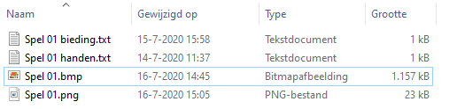

Updates.
Alle updates van dit programmaatje zijn verder GRATIS.
Heb een “ToDo” lijst voor dit en ook voor andere programma’s.
Blijf er dus ook aan werken.
Heeft u suggesties en die passen binnen het programma, laat het mij dan weten.
Het kan zijn dat ik uw suggestie inbouw.

